جامعة العربي بن مهيدي أم البواقي
كلية العلوم الإنسانية والاجتماعية
قسم العلوم الاجتماعية
امتحان السداسي الأول –الدورة العادية- في مقياس العلاجات النفسية1. ماستر 1
علم النفس العيادي. 2025.01.19

الأجوبة النموذجية

1.إليك الصورة المعبرة الموالية (في إحدى الحدائق العامة) 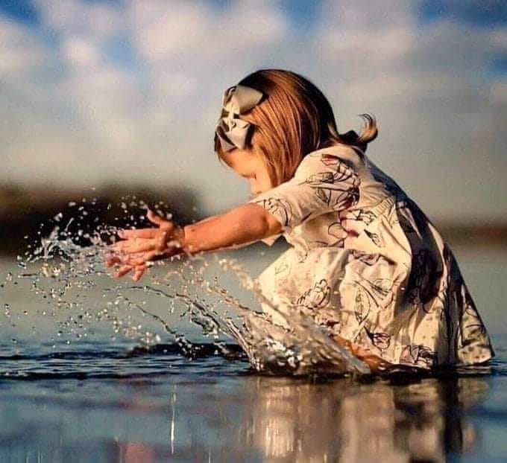
تصور كيف تكون ردة فعل الوالدين على سلوك الطفلة إذا كان الوالدان من صنف : 05ن
- الغضوبين:
يصرخ الوالد الغضوب سواء كان أما أو أبا على البنت . يجرها من يدها أو شعرها, ينهرها و يشتمها و يوبخها على الفعل الذي قامت به (الدخول الى البحيرة و زرد الماء و تبليل فستانها) و إذا بكت يضربها و قد يعيدها بالقوة للبيت و يقطع النزهة أو يجلسها بعنف بجنبه و قد يستعمل المفردات الفاحشة و هو يتذمر.
- الوسواسيين:
تجري الأم الوسواسية (أو الأب الوسواسي) بسرعة نحو البنت صارخة من شدة الخوف, تسحب البنت من ذراعها حتى لا تتسخ و تنظف بسرعة يديها و هي تتذمر و تلعن فعلها و تعيد تنظيف يديها و ملابسها ثم تنظف الأم كفيها و ثيابها و مكان جلوسها و قد تسحب البنت و تغادر ذلك المكان لتجد مكانا اخر دون أن تتوقف عن توبيخها على تبليل فستانها و قد تغادر الى البيت.

2. عرضت عليك حالة صبي في السادسة من العمر مصحوبا بأبيه الأرمل منذ ستة أشهر. توقف عن اللعب و الاهتمام بالترفيه و انقطع عن أصدقائه و لم يعد يبتسم أو يضحك, صامت تائه في القسم و لا يتابع دروسه و حضوره شكلي..

بناء على المعطيات التي بين يديك هات مقطعا من المقابلة العلاجية مكونا من 05 تدخلات "علاجية" ممتازة. 05ن
المقابلة العلاجية تأخذ بعدين أحدهما يتوجه للاب و البعد الثاني سيركز على الصبي. التدخلات الجيدة كثيرة و فيما يلي عينة منها:
- إلى فضاء اللعب أدعو الصبي للعب الحر و أخيره إن شاء أشاركه: ألعب واش تحب و كيما تحب و أنا نتحدث مع باباك و كاش ما تحتاج قولي.
- نعطيك ورقة و قلم و مادا بيك ترسم واش حبيت و ارسم مليح قد ما تقدر و كي تخلص نحكيو على الرسمة (بابتسامة)
- أنا نحكي لك حكايات و أنت كملهم لي بحاجة ضحكني بيها . دبر راسك
- للأب: تخاطب مشاعرو و تقسم معاه الألم تاع فقدان الأم لي هي زوجتك وما تخافش من دموعو ولا دموعك قدامو .
- تحضن ابنك و تقعد معاه و تقصر معاه و تخرجو معاك و تعبرلو على حبك ليه و أهمية الضحكة تاعو في حياتك و تحكي لو على الأم تاعو...

- أكمل المقاطع التالية بالمفاهيم المفتاحية التي تنقصها:
- العلاجات النفسية المستوحاة من التحليل النفسي موجهة بالأساس للتكفل بالأطفال
- عادة ما يأتي طلب العلاج من الأولياء
- تركز مود مانوني على خطاب الأم و تبحث فيه عن المعنى اللاشعوري الذي أخذه الطفل
- تعتبر الهوامات المادة الأساسية في المقاربة العلاجية لميلاني كلاين و ف. دولتو و م. مانوني
- يقابل التداعي الحر الشفوي عند الراشد اللعب الحر عند الطفل, حسب ميلاني كلاين
- من أهداف العلاج النفسي المساعد للأولياء تخفيض الإحباطات و الشعور بالذنب

4. أجب بصحيح أو خطأ مع تصحيح المعلومة الخاطئة : 5ن

- إذا صححنا الأولياء ولم نحصل على تحسن الطفل , هذا يدل على وجود أزمة نفسية نمائية عابرة. خطأ.
هذا يدل على وجود عصاب منتظم
- من الأنماط المرضية للأولياء: المرحون و المنبسطون و المتساهلون. خطأ. الغضوبون و القلقون و الوسواسيون و المنقوصون هي أنماط الأولياء المرضية

-تعتقد ميلاني كلاين أن العلاقة الهوامية طفل-والدين التي تنشط على مستوى الخيال أولية . صحيح

-يعد الأرق و القلق من اضطرابات الطبع عند الطفل خطأ. تتمثل اضطرابات الطبع في الهياج و التدمير و الخجل و السرقة و الاندفاع العدواني.
-

لكل مجتهد نصيب
د. مــــــريم وشــــان

